카테고리 02. 생태·환경 | 세부 주제 2-5. 유네스코 생물권보전지역

콘텐츠 개요
플레이어 역할 | 아키비스트
시대적 배경 | 2019년 유네스코 지정
핵심 장소 | 강원생태평화 BR, 연천임진강 BR
자료 구성 | 일기 / 보도자료 / 사진 / 구술
게임 메카닉 | 크로스 참조 빈칸 채우기
핵심 키워드 | 유네스코 MAB, 강원생태평화, 연천임진강, 생물권보전지역

빈칸 정답표
각 자료에 빈칸 1개, 총 4문제. 정답은 반드시 다른 자료에서 찾아야 합니다.

[A] | 정답: 유네스코  소속: 자료 A  출처: 자료 B "유네스코 MAB 국제조정이사회"
[B] | 정답: 연천임진강  소속: 자료 B  출처: 자료 A "연천군 전역이랑 임진강 유역"
[C] | 정답: 5  소속: 자료 C  출처: 자료 A "인제, 철원, 화천, 양구, 고성" (5개 군)
[D] | 정답: 각시붕어  소속: 자료 D  출처: 자료 A "각시붕어, 묵납자루 같은 물고기"

자료 A: 연천 주민의 일기
출처: DMZ 우편사서함에서 발견된 일기 (가상)
쓰는 이: 최영순(가상), 연천군 농민

우리 동네가 [A] 생물권보전지역이 됐다고 한다.
2019년 6월, 유네스코가 지정했다고. 연천군 전역이랑 임진강 유역이 포함된다고 한다. 면적이 584km²래.
처음에는 뭔 소린가 했다. 여기가 뭐가 대단하다고. 그런데 생각해보니, 임진강 상류가 DMZ에서 흘러나오잖아. 군사시설이랑 수원보호구역 때문에 사람이 못 가니까 물이 깨끗한 거지.
각시붕어, 묵납자루 같은 물고기가 여기만 산대. 수달도 보이고. 유네스코가 보기에는 보물인 거야.
같은 해에 강원도 접경 5개 군도 같이 지정됐다. 인제, 철원, 화천, 양구, 고성. 거기는 면적이 1,828km²나 된다고.

자료 B: 보도자료
출처: 유네스코한국위원회 보도자료 기반 재구성

유네스코, DMZ 접경 2곳 생물권보전지역 동시 지정
2019년 6월 파리에서 열린 제31차 유네스코 MAB 국제조정이사회에서 강원생태평화 생물권보전지역과 [B] 생물권보전지역이 동시에 지정되었다.

명칭 | 포함 지역 | 면적
강원생태평화 | 인제·철원·화천·양구·고성 (5개 군) | 1,828.5km²
연천임진강 | 연천군 전역 및 임진강 유역 | 584.12km²

자료 C: 사진 자료
사진: 강원생태평화 생물권보전지역
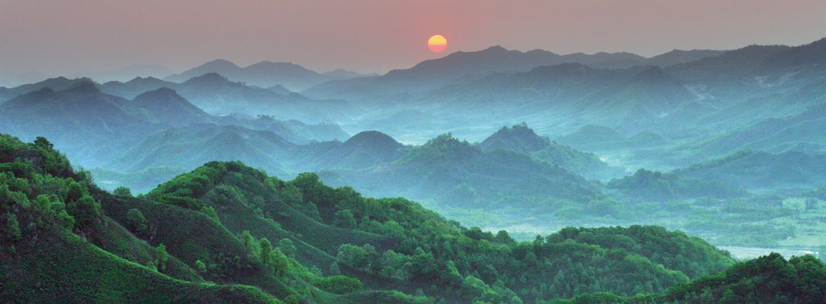
[캡션] 강원생태평화 생물권보전지역. 강원도 접경 [C]개 군(인제·철원·화천·양구·고성)에 걸쳐 있으며, 재두루미 등 철새 서식지와 백두대간 생태계를 포괄한다.
사진 출처: UNESCO MAB Programme

자료 D: 구술 인터뷰
출처: 연천군 생물권보전지역 담당 공무원 구술 (가상)

"유네스코 지정 받으려고 준비를 오래 했어요. 핵심은 임진강이에요. DMZ에서 흘러나오는 물이니까 오염이 거의 없거든요."
"[D] 같은 한국 고유 어종이 여기만 살아요. 수달, 삵, 고라니도 많고요."
"2023년에는 동아시아-대양주 철새이동경로 네트워크 사이트로도 지정됐어요. EAAFN이라고."

